PROYECTO FINAL DE MASTER - COVID

Entregable #1

Participantes:

* Patricia Peña Torres
* Amaia Miranda Ulloa
* Fabián Ascheri Aguerre
* José Chavarría Montero
* Juan Carlos Valcuende Aláez



OBJETIVO: A continuación, se presenta el resumen de los ejercicios realizados por el equipo de trabajo durante la semana, que incluyen la propuesta de valor y el post-motorola.

# **Introducción**

Necesidades de Nuestro Cliente, Objetivos del TFM, etc.

# **Perfilado de Datos // COVID ESPAÑA**

1. **casos_diag_ccaadecl (***Número de casos por técnica diagnóstica y CCAA (de declaración)*

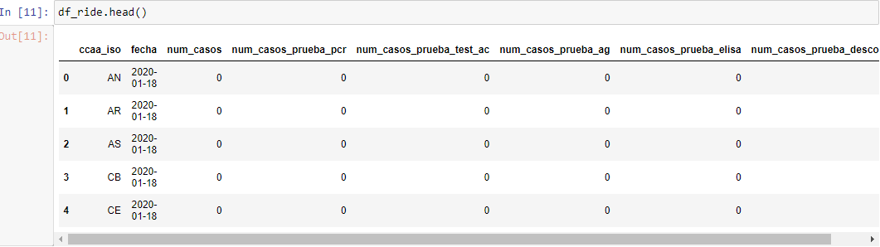

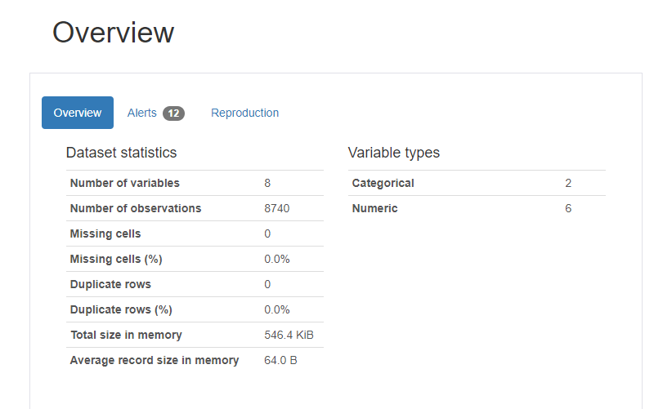

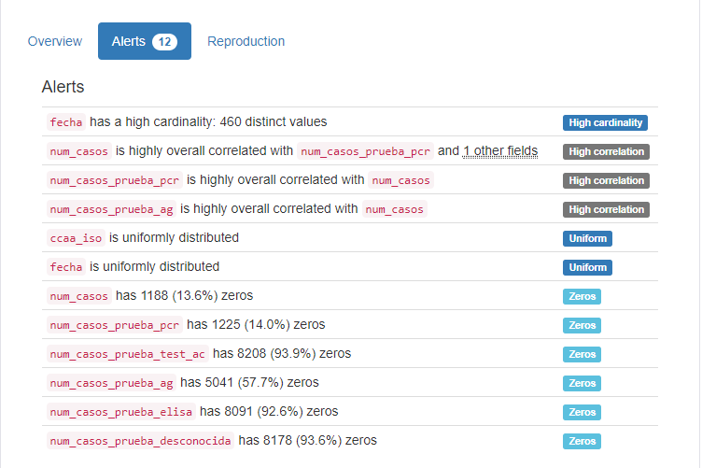

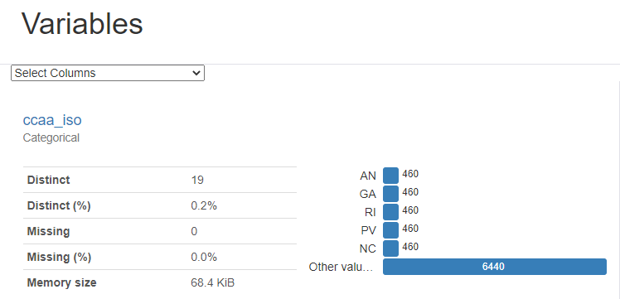

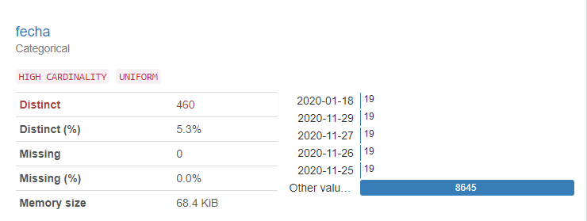

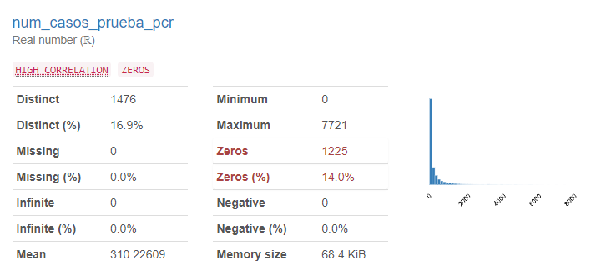

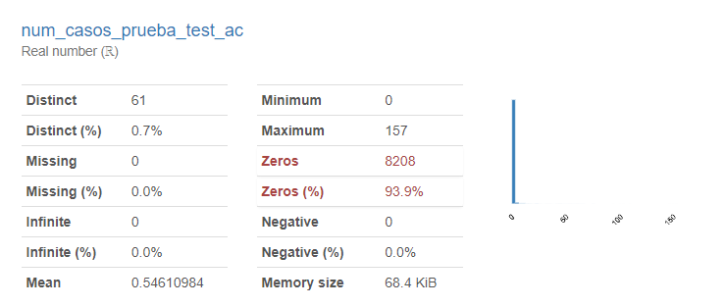

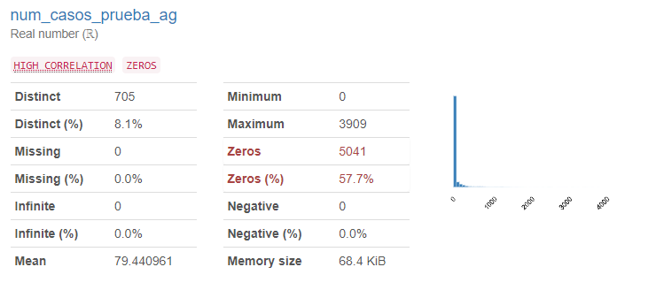

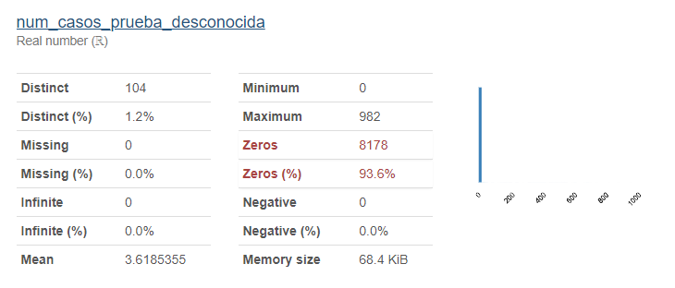

Explicación del resultado

Observamos que el fichero consta de 8 variables, de las cuales 2 son categóricas y 6 numéricas. No se observan duplicados ni valores nulos. Así mismo, hay 3 variables que están altamente correlacionadas como son los *num_casos*, num_casos_prueba_pcr y num_casos_pruega_ag. Observamos un valor superior al 90% de celdas con valores 0 en las variables num_casos_prueba_test_ac, num_casos_prueba_elisa y num_casos prueba_elisa.

1. **casos_tecnica_provincia (***Número de casos por técnica diagnóstica y CCAA (de residencia)*

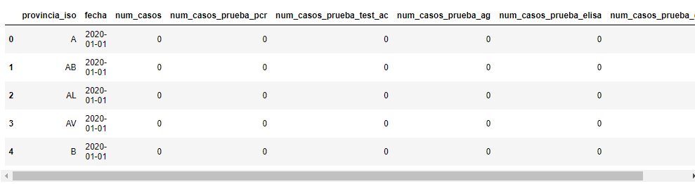

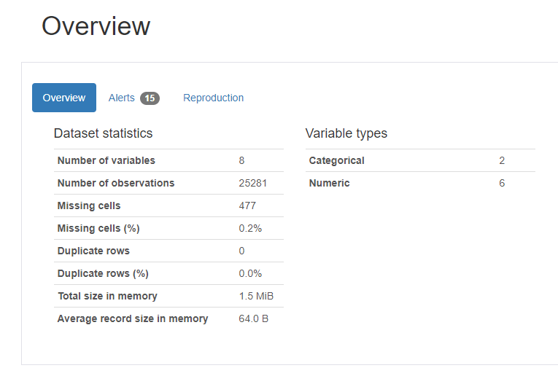

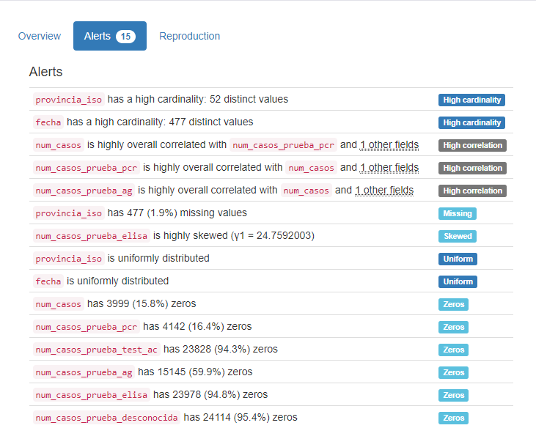

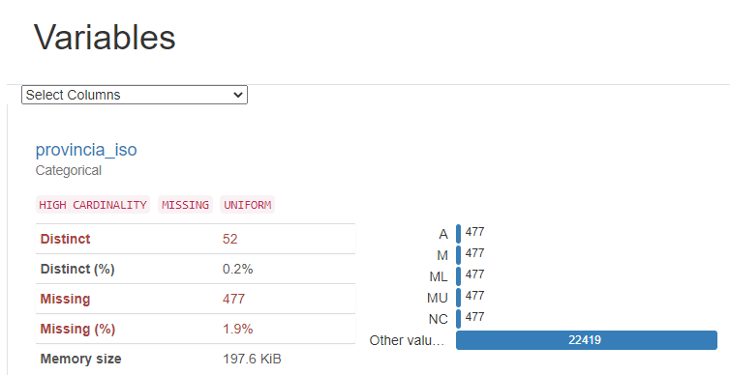

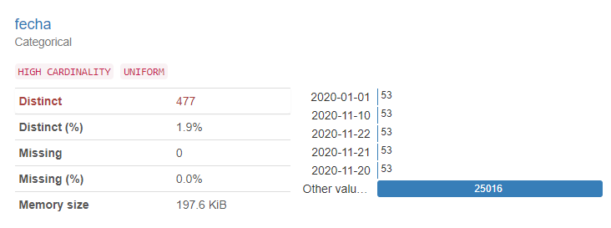

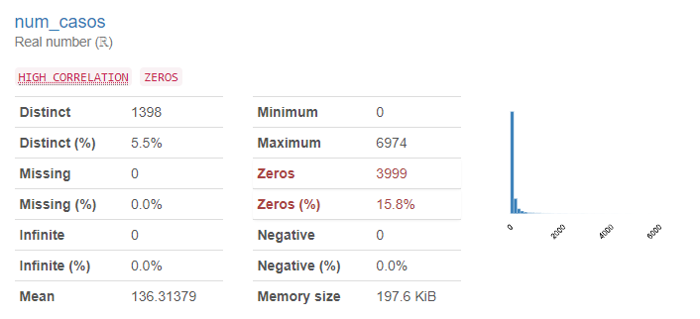

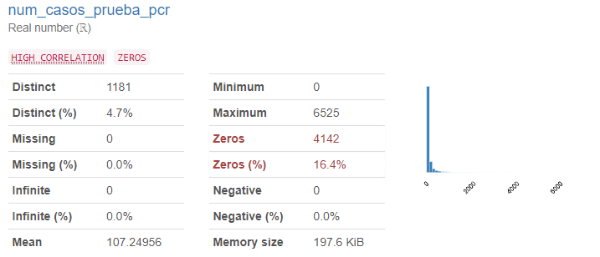

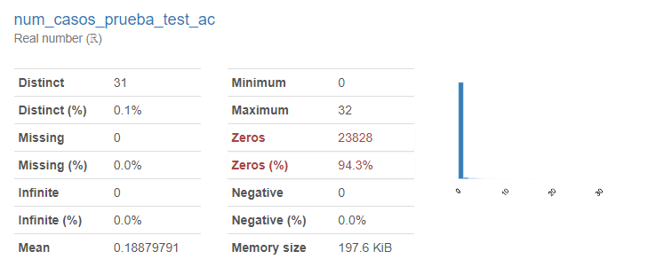

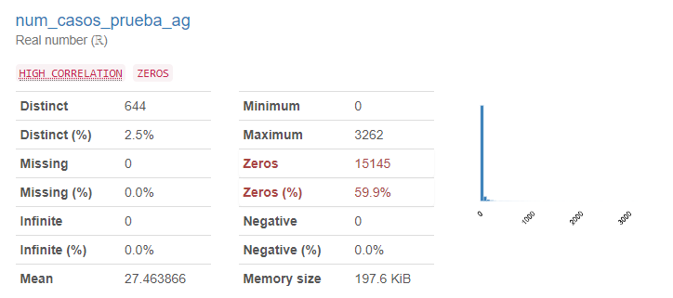

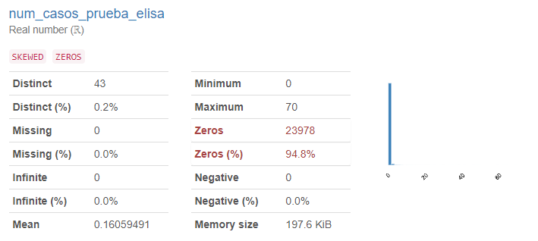

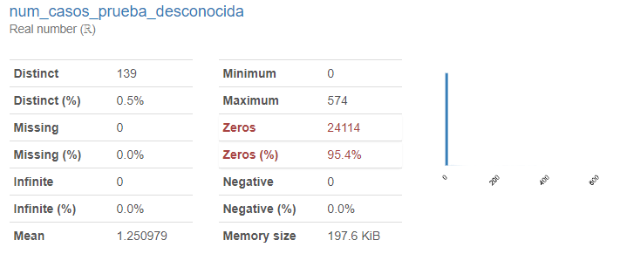

Explicación del resultado

Observamos que el fichero consta de 8 variables, de las cuales 2 son categóricas y 6 numéricas. No se observan duplicados y solamente el 0,2% de valores nulos. Así mismo, hay 3 variables que están altamente correlacionadas como son los *num_casos*, num_casos_prueba_pcr y num_casos_pruega_ag. Observamos un valor superior al 90% de celdas con valores 0 en las variables num_casos_prueba_test_ac, num_casos_prueba_elisa y num_casos prueba_elisa.

1. **casos_ hosp_uci_def_sexo_edad_prov_res:** (*Número de hospitalizaciones, número de ingresos en UCI, número de defunciones por sexo, edad y provincia de residencia)*

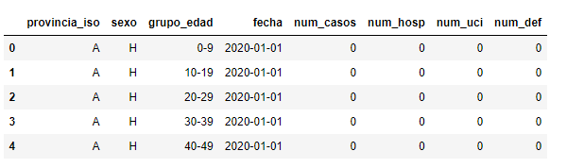

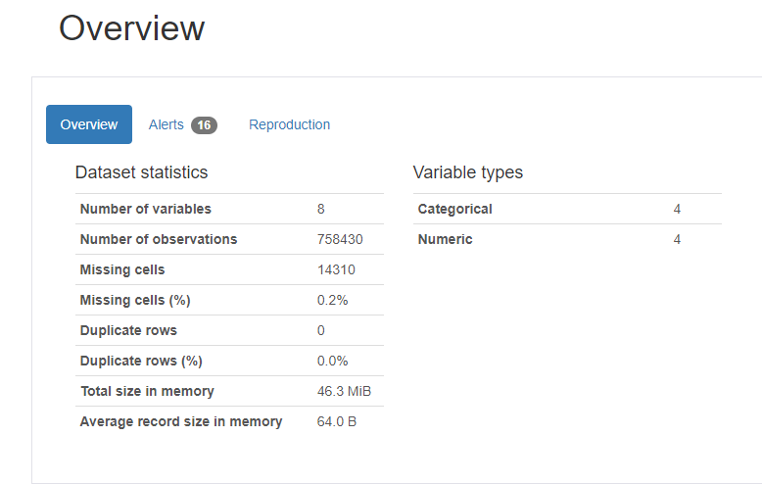

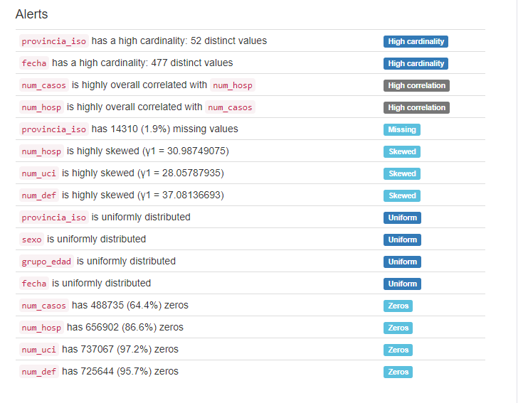

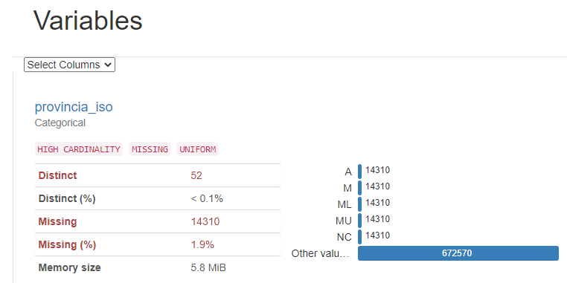

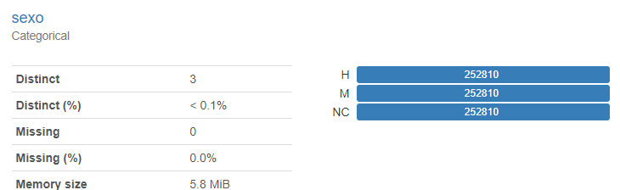

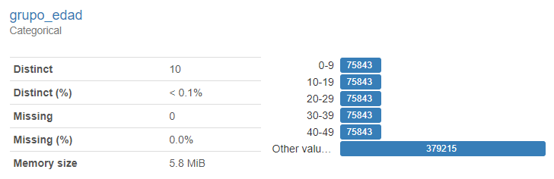

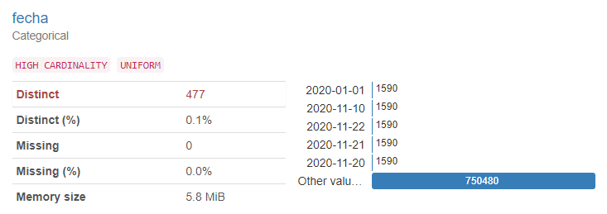

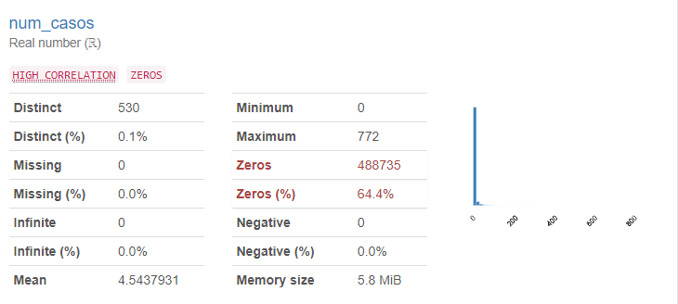

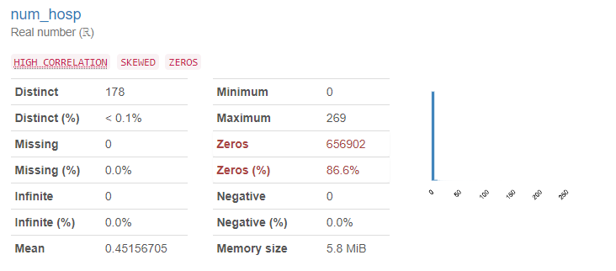

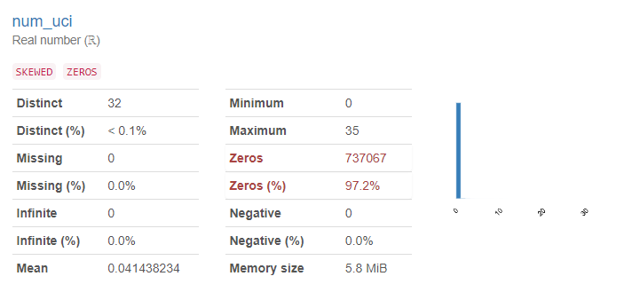

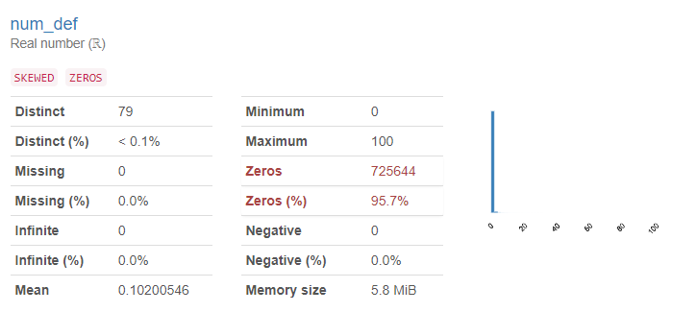

Explicación del resultado

Observamos que el fichero consta de 8 variables, de las cuales 4 son categóricas y 4 numéricas. No se observan duplicados y solamente el 0,2% de valores nulos. Así mismo, hay 2 variables que están altamente correlacionadas como son los *num_casos y el num_hosp*. Observamos un valor superior al 90% de celdas con valores 0 en las variables num_uci y num_def.

1. **covid19_tia_muni_y_distritos:** (*Número de casos confirmados, tasa de incidencia acum en los últimos 14 días y global de la Provincia de Madrid y sus Municipios/Distritos)*

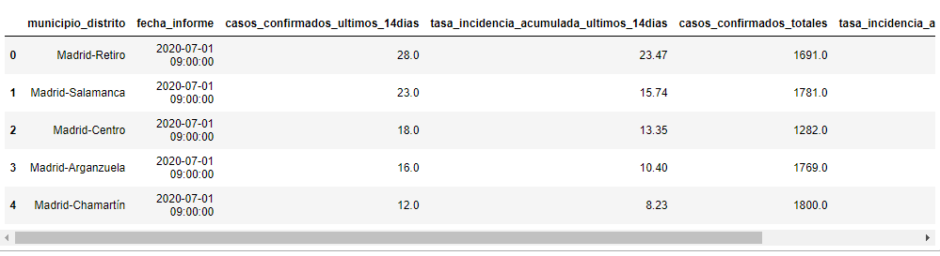

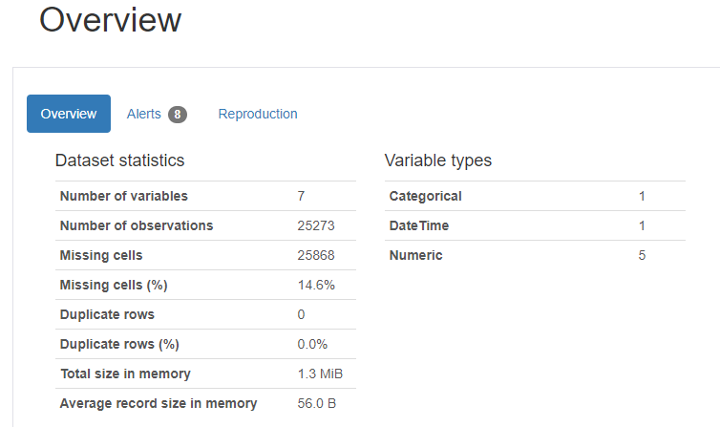

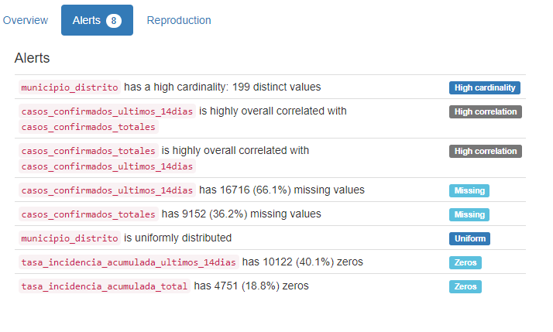

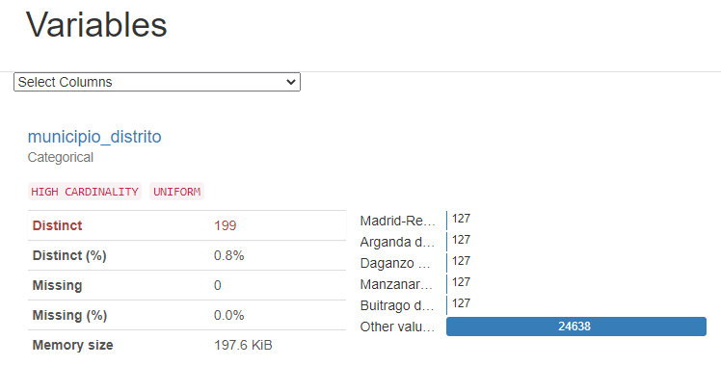

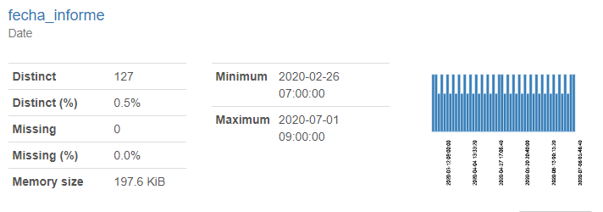

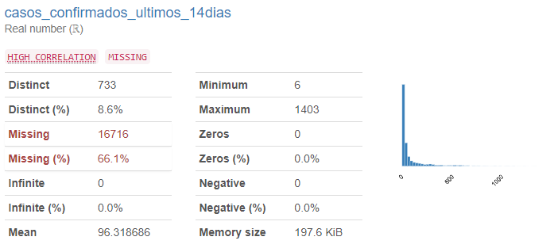

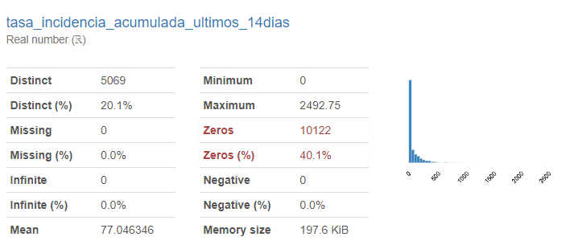

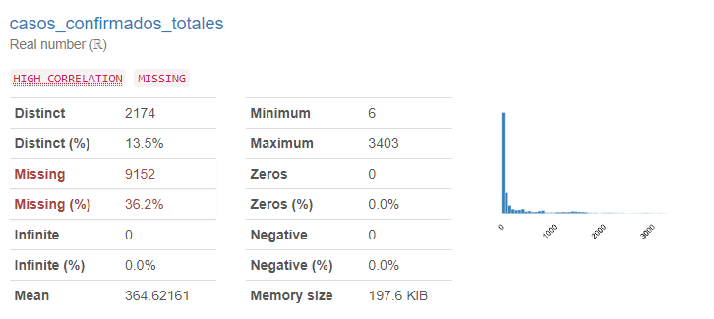

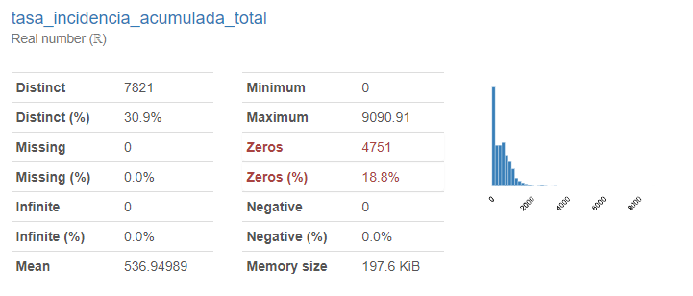

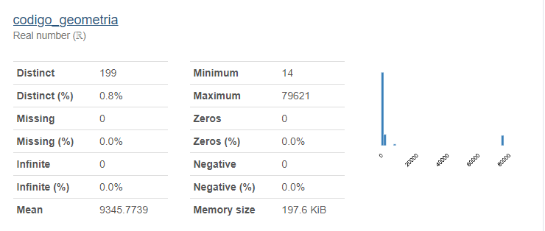

Explicación del resultado

Observamos que el fichero consta de 7 variables, de las cuales 5 són numéricas, 1 categórica y 1 formato fecha. No se observan duplicados y hay un 14,6% de valores nulos. Así mismo, hay 2 variables que están altamente correlacionadas como son los *el num_casos_confirmados_ultimos_14dias y el num_casos_confirmados_totales*.

1. **covid19_tia_muni_y_distritos_s:** (*Número de casos confirmados, tasa de incidencia acum en los últimos 14 días y global de la Provincia de Madrid y sus Municipios/Distritos) Continuación del fichero anterior.*

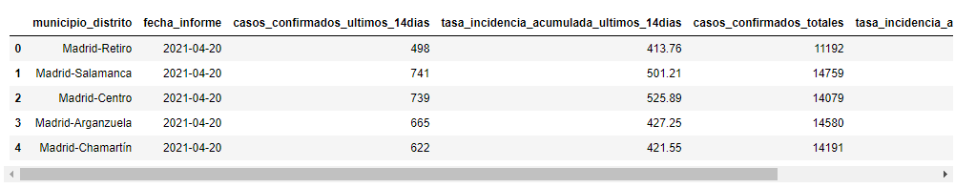

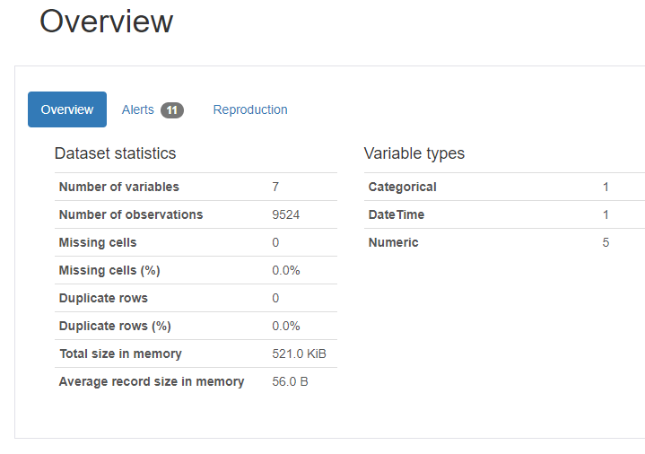

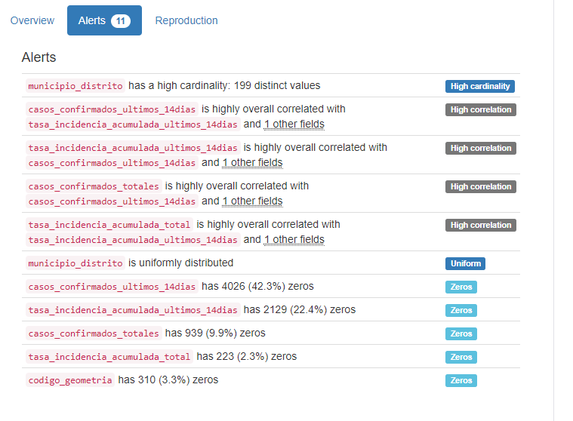

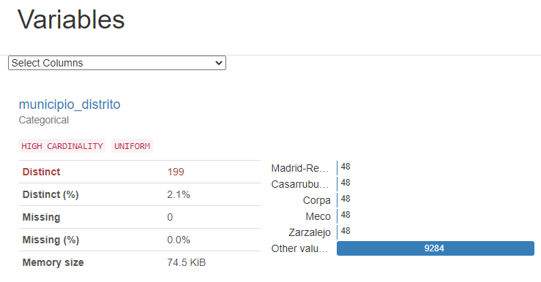

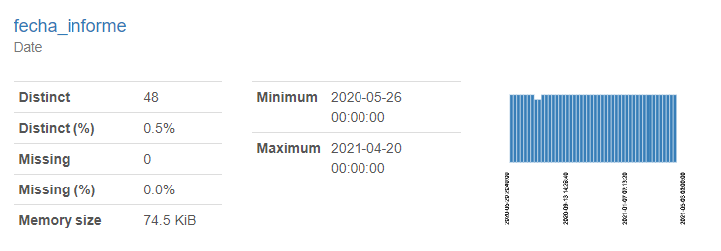

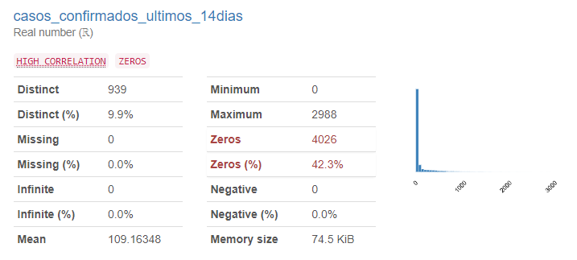

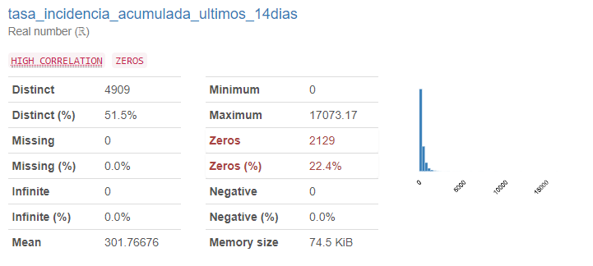

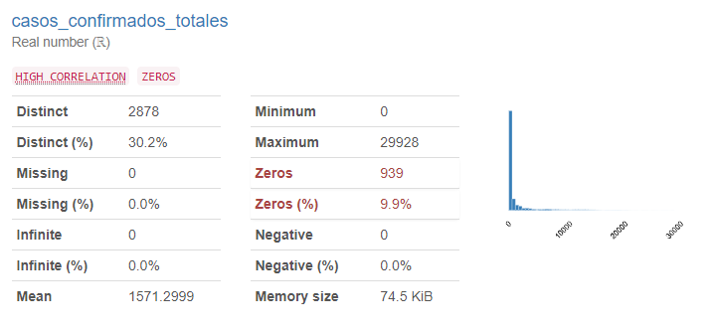

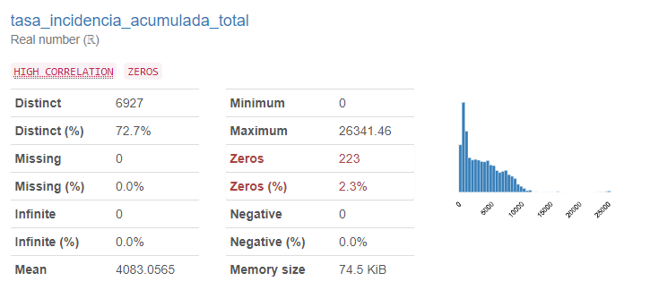

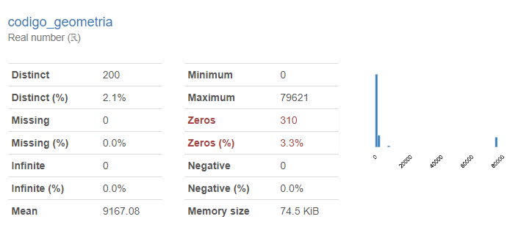

Explicación del resultado

Observamos que el fichero consta de 7 variables, de las cuales 5 són numéricas, 1 categórica y 1 formato fecha. No se observan duplicados y no hay ningún valor nulo. Así mismo, hay 4 variables que están altamente correlacionadas como son los *el num_casos_confirmados_ultimos_14dias con tasa_incidencia_acumulada_ultimos_14dias, num_casos_confirmados_totales* y tasa_incidencia_acumulada_total.

Explicación del resultado

* **Nombre del Archivo**
* Ejemplo de Datos (head)
* Resumen General (overview)
* Alertas (Alerts)
* Variables (de todas las variables que sean relevantes, no más de 10)

Explicación del resultado

# **Estructura de Base de Datos**

INCLUIR DIAGRAMA DE ESTRUCTURA RELACIONAL (DIAGRAMA ER)